

AERODINÂMICA E MECÂNICA DOS FLUIDOS

Gabriel Moraes de Carlli - RA 131680

Murilo Romera de Albuquerque - RA 131680019

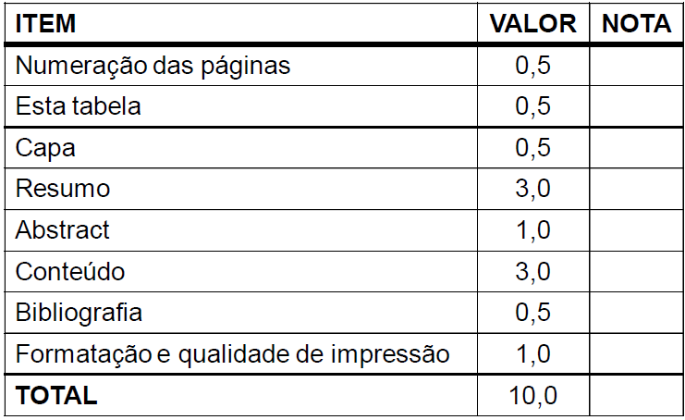

**RESUMO - AERODINÂMICA**

Aerodinâmica é o estudo do movimento de fluidos gasosos, relativo às suas propriedades e características, e às forças que exercem em corpos sólidos neles imersos. Como exemplos de aplicações da aerodinâmica, podemos citar a criação dos corpos dos aviões, formato de projéteis e até mesmo a construção de simples cata-ventos. A base de estudo da aerodinâmica é determinada através uma lei: O Princípio de Bernoulli. As forças da aerodinâmica da aviação são o peso, a sustentação, o arrasto e o empuxo. A resistência aerodinâmica é o componente da força que sofre um corpo ao mover-se através do ar na direção da velocidade relativa entre o ar e o corpo. A resistência é sempre de sentido oposto a tal velocidade, pelo que habitualmente se diz dela que é a força que se opõe ao avanço de um corpo através do ar. Existem a resistência parasita, induzida e total.

**RESUMO - MECÂNICA DOS FLUIDOS**

A mecânica dos fluidos é bem vasta, contendo estudos sobre as leis que englobam líquidos e gases. São informações que variam sobre a pressão, que é a maior grandeza dos fluidos, seu volume, viscosidade e sua elasticidade. Disso pode-se tirar conhecimento para a criação de elevadores hidráulicos, por exemplo. Algumas de suas propriedades são a massa específica, ou densidade absoluta, que é sua massa em unidade de volume. Há peso específico para gases e líquidos, além de compressibilidade. Há a tensão superficial, que faz parte da capilaridade, que seria o comportamento de um líquido para manter seu comprimento unitário em equilíbrio. A viscosidade é a resistência do líquido ao ser deformado, observando o movimento de suas partículas, que também é alterado pela temperatura. Além de tudo, os líquidos podem ser divididos em dois grupos, que seriam os Newtonianos (obedecem à equação de proporcionalidade, como a água) e os não-Newtonianos (desobedecem a lei, como a lama, por exemplo). Existe a teoria do fluido perfeito, que seria um líquido que em repouso estaria em estado isotrópico, ou seja, em torno de um ponto os esforços são iguais em todas as direções. Há também a equação geral dos gases perfeitos, que é uma forma simples de se relacionar o volume de um gás com variáveis, como temperatura e pressão.

**ABSTRACT - AERODYNAMICS**

Aerodynamics is the study of the movement of gaseous fluids, its properties and characteristics, and the forces that exert on solid bodies immersed on them. As examples of the application of aerodynamics, we can quote the creation of the body of planes, projectiles and even the construction of simple weathervanes. The aerodynamics study basis is determined by one law: The Bernoulli Principle. The aerodynamics forces of aviation are the weight, support, trace and thrust. The aerodynamic resistance is the component of the force that a body suffers when it moves through the air on the direction of the relative velocity between the air and the body. The resistance is always on the opposite side of this velocity, as it is said usually that it is the force that opposes to the advance of a body through the air. There are three types of resistances: parasite, induced and total.

**ABSTRACT - FLUID MECHANICS**

The study about fluid mechanics is vast, containing information that englobes liquids and gases. There are information that vary between pressure, the fluid’s biggest greatness, to volume, viscosity and elasticity. With this, the knowledge to the creation of hydraulic elevators is possible, in example. Some of your properties are specific mass, or absolute density, that means your mass in volume unity. There are specific weight for gases and liquids, beyond compressibility. There is the surface tension, forming part of capillarity, that would be a liquid’s behavior to maintain it’s unitary length in balance. Viscosity is the resistance of the liquid while being deformed, observing it’s particles movements, which can be altered by temperature. Above all else, liquids can be classified in two groups, the Newtonians (they obey the proportionality equation, like water) and the non-Newtonians (they do not obey the equation, like mud, in example). There is also the perfect fluid theory, which would be a liquid that, in rest, would be in an isotropic state, which means in a point all efforts are equal in all directions. Also, there is the ideal gas law, which is a simple way to relate the volume of a gas with variables, like temperature and pressure.

**AERODINÂMICA**

Aerodinâmica é o estudo do movimento de fluidos gasosos, relativo às suas propriedades e características, e às forças que exercem em corpos sólidos neles imersos.

De uma forma geral, a aerodinâmica, como ciência específica, só passou a ganhar importância industrial com o surgimento dos aviões e dos automóveis pois estes precisavam se locomover tendo o menor atrito possível com o ar pois assim seriam mais rápidos e gastariam menos combustível.

O estudo de perfis aerodinâmicos, ou aerofólios, provocou um grande salto no estudo da aerodinâmica. Neste início o desenvolvimento da aerodinâmica esteve intimamente ligado ao desenvolvimento da hidrodinâmica que apresentava problemas similares, e com algumas facilidades experimentais, uma vez que já havia tanques de água circulante na época embora não houvesse túneis de vento. George Cayley é considerado o Pai da Aerodinâmica.

O nome “aerodinâmica” está relacionado ao estudo da dinâmica dos corpos que se movem dentro de fluidos como o próprio ar e outros gases, sendo um ramo importante da mecânica dos fluidos. Como exemplos de aplicações da aerodinâmica, podemos citar a criação dos corpos dos aviões, formato de projéteis e até mesmo a construção de simples cata-ventos. A base de estudo da aerodinâmica é determinada através uma lei: O Princípio de Bernoulli. Este princípio relaciona a velocidade do fluxo do ar e a pressão correspondente, desta forma temos que para maiores velocidades de fluxo, correspondem menores valores de pressão, assim como para aumentos de pressão, correspondem diminuições na velocidade de fluxo.

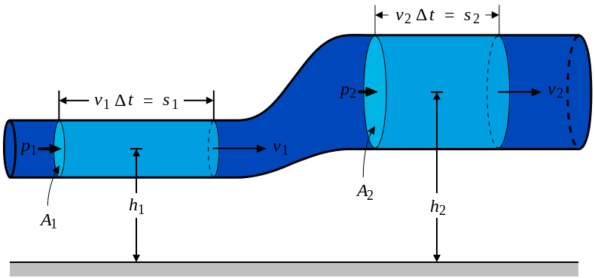

1 - Princípio de Bernoulli.

Baseando-se neste princípio, a engenharia conseguiu desenhar as asas de um avião de forma que a velocidade do fluxo do ar fosse menor na parte de baixo da asa, causando então uma diferença de pressão entre a parte inferior e a superior do avião, e esta diferença de pressão é a responsável por manter o avião em suspensão no ar durante a viagem. Através da movimentação de parte das asas, há a possibilidade de se aumentar ou diminuir a velocidade de fluxo de ar sob a asa, o que permite ganhar ou perder altura ou mesmo alterar a direção de voo. Assim como se estuda o movimento de partículas em um fluido viscoso como o óleo, temos que entender que estamos mergulhados num fluido também: o ar. O ar é responsável por grande parte do atrito que diminuem a velocidade dos carros. Mesmo corpos celestes são desintegrados quando entram na atmosfera terrestre, pois o atrito com o ar é tão intenso que incendeia o corpo. Um dos interesses da aerodinâmica reside também em encontrar formatos aerodinâmicos, ou seja, formas que permitam o menor atrito possível com o ar. O maior interesse neste caso está nas indústrias automobilísticas. Os carros de 40 a 60 anos atrás e até mesmo carros não tão velhos possuíam formas quadradas, o que causava muito atrito com o ar, diminuindo muito o rendimento do carro, porém hoje em dia os carros parecem cada vez mais naves espaciais, até mesmo utilizando pinturas e esmaltes especiais que reduzem o atrito com o ar.

Vemos também que os carros mais aerodinâmicos são aqueles cuja base se encontra mais perto do chão, evitando desta forma o fluxo de ar sob o carro, e esta característica é levada a extremos quando tratamos de carros de fórmula. Outro ramo estudado dentro da aerodinâmica é o de velocidades supersônicas. Velocidades supersônicas são aquelas que superam a velocidade de propagação do som no ar, a qual é variável, porém pode ser considerada como valendo 340m/s. A aplicação básica de velocidades supersônicas está no estudo de balística e no estudo de aviões supersônicos. A velocidade do som é representada pelo número de Mach, nome dado em homenagem do físico austríaco Ernst Mach. Desta forma, um avião que se move com uma velocidade duas vezes e meia a velocidade do som está se movendo a 2,5 Mach. Da mesma maneira, os formatos de corpos se movendo a velocidades supersônicas têm de ser estudados, porém diferentemente dos corpos se movendo a velocidades subsônicas.

As forças da aerodinâmica da aviação são:

**Peso**

O peso é uma força que é sempre dirigida para o centro da terra: trata-se da força da gravidade. A magnitude desta força depende de todas as partes do avião, mais a quantidade de combustível, mais toda a carga (pessoas, bagagens, etc.). O peso é gerado por todo o avião. Mas nós podemos simplesmente imaginá-la como se atuasse num único ponto, chamado centro de gravidade. Em voo, o avião gira sobre o centro de gravidade, e o sentido da força do peso dirige-se sempre para o centro da terra. Durante um voo, o peso do avião muda constantemente à medida que o avião consome combustível. A distribuição do peso e do centro de gravidade pode também mudar, e por isso o piloto deve constantemente ajustar os controles, ou transferir o combustível entre os depósitos, para manter o avião equilibrado.

**Sustentação**

Para fazer um avião voar, deve ser gerado uma força para compensar o peso. Esta força é chamada sustentação e é gerada pelo movimento do avião através do ar. A sustentação é uma força aerodinâmica ("aero" significa ar, e "dinâmica" significa movimento). A sustentação é perpendicular (em ângulo reto) à direção do escoamento incidente (vento). O escoamento incidente e o sentido/direção do voo não são necessariamente os mesmos, sobretudo em manobras. Tal como acontece com o peso, cada parte do avião contribui para uma única força de sustentação, mas a maior parte da sustentação do avião é gerada pelas asas. A sustentação do avião funciona como se atuasse num único ponto, chamado centro de pressão. O centro de pressão é definido tal como o centro de gravidade, mas usando a distribuição da pressão em torno de toda a aeronave, em lugar da distribuição do peso. No centro de pressão atuam somente forças. Além do centro de pressão, outro ponto no aerofólio é de grande importância no projeto de uma aeronave: o centro aerodinâmico. Neste, além das forças, surge um momento chamado Momento de Arfagem. O coeficiente de momento de arfagem não varia quando variamos o ângulo de ataque. O coeficiente de momento é um coeficiente adimensional que qualifica e quantifica se, para certo aerofólio, há um momento picante ou cabrante sobre o engaste da asa. Este momento é fundamental, por exemplo, na determinação das cargas aerodinâmicas para definição da estrutura e para o projeto de sistemas de controle, como o profundor.

**Arrasto**

À medida que o avião se move através do ar, há outra força aerodinâmica presente. O ar resiste ao movimento do avião, e esta força de resistência é denominada arrasto (ou atrito). Tal como a sustentação, há muitos fatores que afetam a magnitude da força de arrasto, como a forma do avião, a viscosidade do ar e a velocidade. E tal como acontece com a sustentação, consideram-se usualmente todos os componentes individuais como se estivessem agregados num único valor de arrasto de todo o avião. O sentido da força de arrasto é sempre oposto ao sentido do voo, e o arrasto atua através do centro de pressão.

Quando um avião aumenta o ângulo de ataque, aumenta também a sustentação; mas há uma geração de gradientes de pressão adversos. A partir de certo ângulo de ataque, estes gradientes de pressão adversos resultam no descolamento da camada limite, cuja geração de vórtices de von Kárman caracteriza o fenômeno conhecido como estol. No estol, perde-se sustentação, e o arrasto aumenta significantemente. É por este fato que, na fase de decolagem de um aeromodelo, não se deve fazê-lo subir em ângulo muito acentuado. Algumas aeronaves, principalmente aquelas com projeto de cauda em T, correm o risco de sofrerem "deep stall" (estol profundo), pois a esteira gerada na asa durante o estol cobre o estabilizador horizontal, fazendo-a perder capacidade de controle e impedindo que a aeronave retorne para sua atitude inicial. Por este motivo, além disso, aeronaves acrobáticas devem possuir um projeto de empenagem que garanta a saída do estol e parafuso. Aeronaves com sistemas de controle mais complexos, como os caças e jatos comerciais, em geral possuem sistemas automáticos para proteção de estol, como o "shaker", o "Giardino", o "pusher" e os "winglets".

**Empuxo**

Para superar o arrasto, a maioria de aviões tem algum tipo de propulsão para gerar uma força chamada empuxo. A intensidade da força de empuxo depende de muitos fatores associados com o sistema de propulsão:

1. O tipo de motor;
2. O número de motores;
3. O ajuste da aceleração;
4. A hélice;
5. A velocidade.

O sentido da força de empuxo depende de como os motores estão colocados no avião. Em alguns aviões o sentido do impulso pode ser orientado para ajudar o avião a descolar numa distância muito curta. Para os motores de jato, pode parecer confuso considerar que a pressão do avião é uma reação ao gás quente que se escapa da turbina. O gás quente é expelido pela parte traseira, originando uma força de reação em sentido contrário: o empuxo. Esta ação-reação é explicada pela terceira lei do movimento formulada por Newton.

Um planador é um tipo especial de avião que não tem nenhum motor. Alguma fonte externa da potência tem que ser aplicada para iniciar o movimento. Os aviões de papel são um exemplo óbvio, mas há muitos outros tipos de planadores. Alguns planadores são pilotados e rebocados para o alto por outro avião, e a seguir são deixados livres para deslizar em distâncias longas antes de aterrar. Uma vez no alto, a energia cinética é responsável pelo impulso, mas para se mantiver gasta energia potencial. No entanto os planadores recorrem também a outra fonte de energia disponibilizada pela natureza: as correntes de ar ascendente, que fazem o planador ou avião ganhar energia potencial sem perda de energia cinética e assim se manterem mais tempo no ar sem uso de motores.

**Resistência Aerodinâmica**

Denomina-se resistência aerodinâmica, ou simplesmente resistência, ao componente da força que sofre um corpo ao mover-se através do ar na direção da velocidade relativa entre o ar e o corpo. A resistência é sempre de sentido oposto a tal velocidade, pelo que habitualmente se diz dela que é a força que se opõe ao avanço de um corpo através do ar.

De maneira mais geral, para um corpo em movimento no seio de um fluido qualquer, tal componente recebe o nome de resistência fluidodinâmica. No caso da água, por exemplo, se denomina resistência hidrodinâmica.

Assim como que com outras forças aerodinâmicas, se utilizam coeficientes aerodinâmicos que representam a efetividade da forma de um corpo para o deslocamento através do ar. Seu coeficiente associado é conhecido popularmente como coeficiente de penetração, coeficiente de resistência ou coeficiente aerodinâmico, sendo esta última denominação especialmente incorreta já que existem várias forças aerodinâmicas, com seus respectivos coeficientes aerodinâmicos, e cada um deles tem um significado diferente.

A forma na qual se estuda a resistência aerodinâmica apresenta algumas particularidades segundo o campo de aplicação.

A resistência total de um avião em voo pode ser decomposta nas seguintes resistências:

**Resistência parasita**

Denomina-se assim toda resistência que não é função da sustentação. É a resistência que se gera por todas as pequenas partes não aerodinâmicas de um objeto. É composta, por sua vez, por:

* Resistência de perfil: A resistência de um perfil alar pode ser decomposta por sua vez em outras duas:

1. Resistência de pressão: Devida à forma do corpo.
2. Resistência de fricção: Devida à [viscosidade](http://pt.wikipedia.org/wiki/Viscosidade) do fluido.

* Resistência adicional: É a resistência provocada pelos componentes de um avião que não produzem sustentação, como por exemplo a [fuselagem](http://pt.wikipedia.org/wiki/Fuselagem) ou as [carenagens](http://pt.wikipedia.org/wiki/Carenagem) dos motores.
* Resistencia de interferência: Cada elemento exterior de um avião em vôo possui sua [camada limite](http://pt.wikipedia.org/wiki/Camada_limite), mas por sua proximidade estas podem chegar a interferir entre si, o que conduz à aparição desta resistência.

**Resistência induzida**

Se for considerada uma asa de envergadura finita, devido a uns turbilhões que aparecem nos extremos da [asa](http://pt.wikipedia.org/wiki/Asa_(avia%C3%A7%C3%A3o)) pela diferença de pressões entre o extradorso e o intradorso, surge a chamada resistência induzida. Esta resistência é função da sustentação e disto advém que é também função do [ângulo de ataque](http://pt.wikipedia.org/wiki/%C3%82ngulo_de_ataque), de tal maneira que maior sustentação (e, portanto, maior ângulo de ataque) implica maior resistência induzida. É a resistência produzida como resultado da produção de sustentação. Altos ângulos de ataque, que produzem mais sustentação, produzem alta resistência induzida. É, em outras palavras, a resistência pelo peso. Pode ser dito de certo modo que romper a inércia é parte disto. A resistência induzida é uma das forças aerodinâmicas opostas à sustentação.

Fórmula da resistência induzida:

D_i = \frac {2L^2} {\rho \pi b^2 V^2 e}

Onde (descrição da variável e unidades no [Sistema Internacional de Unidades](http://pt.wikipedia.org/wiki/Sistema_Internacional_de_Unidades)):

D_i\, - Resistência induzida (em [newtons](http://pt.wikipedia.org/wiki/Newton)).

L\, - Sustentação (newtons).

\rho\, - [Densidade](http://pt.wikipedia.org/wiki/Densidade) do fluido ([kg](http://pt.wikipedia.org/wiki/Quilograma) [m-3](http://pt.wikipedia.org/wiki/Metro_c%C3%BAbico)).

b\, - [Envergadura](http://pt.wikipedia.org/wiki/Envergadura) ([m](http://pt.wikipedia.org/wiki/Metro)).

V\, - [Velocidade](http://pt.wikipedia.org/wiki/Velocidade) m( [s](http://pt.wikipedia.org/wiki/Segundo)-1).

e\, - Fator de eficiência que depende da forma em projeção da asa (adimensional).

Coeficiente da resistência induzida:

C_{D_i} = \frac {D_i}{ \frac {1} {2} \rho V^2 S } = \frac {{C_L}^2} {\pi A e} 

Onde (além das variáveis descritas na equação anterior):

C_L\, - [Coeficiente de sustentação](http://pt.wikipedia.org/wiki/Coeficiente_de_sustenta%C3%A7%C3%A3o).

A\, - Largura da asa.

**Resistência total**

A fórmula da resistência aerodinâmica total criada por um avião em voo é:

D= q  S C_D = \frac {1} {2} \rho V^2 S C_D 

Onde:

D\, - Resistência. Utiliza-se a letra "D" pelo termo em inglês *drag* (arraste).

\rho\, - Densidade do fluido.

V\, - Velocidade.

S\, - Superfície alar em projeção.

 - Coeficiente aerodinâmico de resistência.



q = \frac {1} {2} \rho V^2\, - Este termo se denomina [pressão dinâmica](http://pt.wikipedia.org/wiki/Press%C3%A3o_din%C3%A2mica).

Portanto, a fórmula do coeficiente aerodinâmico de resistência é:

C_D= \frac {D}{ \frac {1} {2} \rho V^2 S }

Assim, a resistência aerodinâmica total é a soma da resistência parasita e a induzida, pelo que:

C_D= C_{D_{parasita}} + C_{D_{inducida}}

**MECÂNICA DE FLUIDOS**

**Introdução e aplicações**

Mecânica dos fluidos é a ciência que tem por objetivo o estudo do comportamento físico dos fluidos e das leis que regem este comportamento.

Algumas de suas aplicações:

* Ação de fluidos sobre superfícies submersas. Ex.: barragens.
* Equilíbrio de corpos flutuantes. Ex.: embarcações.
* Ação do vento sobre construções civis.
* Estudos de lubrificação.
* Transporte de sólidos por via pneumática ou hidráulica. Ex.: elevadores hidráulicos.
* Cálculo de instalações hidráulicas. Ex.: instalação de recalque.
* Cálculo de máquinas hidráulicas. Ex.: bombas e turbinas.
* Instalações de vapor. Ex.: caldeiras.
* Ação de fluidos sobre veículos (Aerodinâmica).

**Definição de fluido**

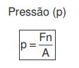Fluido é uma substância que não tem forma própria, e que, se estiver em repouso, não resiste a tensões de cisalhamento. Isso inclui tanto líquidos quanto gases.

Eles têm algumas classificações, que são:

* Admitem uma superfície livre
* São incompressíveis
* Não dilatáveis

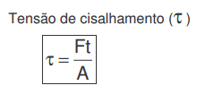Gases também têm classificações, que são:

* Não admitem superfície livre
* Compressíveis
* Dilatáveis

**Propriedade dos Fluidos**

1. **Massa específica p**:

****A massa de um fluido em uma unidade de volume é denominada densidade absoluta, também conhecida como massa específica (kg/m³)

1. **Peso específico γ: é o peso da unidade de volume desse fluido (N/m³)**



Para os líquidos:

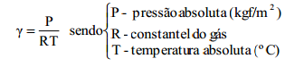

Para os gases:

O peso específico pode ser expresso nos diferentes sistemas de unidades, como segue:

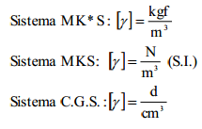

Como exemplo de valores de peso específico para alguns fluidos tem-se:

Água: γ = 1000 kgf/m³ ≈ 10000 N/m³

Mercúrio: γ = 13600 kgf/m³ ≈ 136000 N/m³

Ar: γ = 1,2 kgf/m³ ≈ 12 N/m³

**Observação: relação entre p e γ:**

1. **Peso específico relativo γ:**

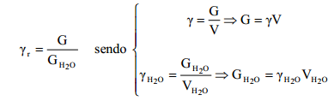

Substituindo

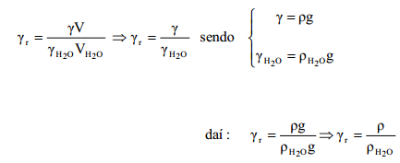

Exemplo de valores de peso específico relativo para alguns fluidos tem-se:

Água: γr = 1

Mercúrio: γr = 13,6

Ar: γr = 0,0012

1. **Volume específico Vs:**



Ele pode ser expresso nos diferentes sistemas, também: 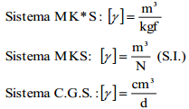

1. **Compressibilidade:**

A compressibilidade de um fluido depende do módulo de compressibilidade volumétrico εvol. Um fluido será mais ou menos compressível de pendendo do valor de εvol, nunca incompressível. Pode-se também usar o conceito de escoamento incompressível, isto é, um escoamento de um fluido no qual a massa específica tem variação desprezível devido às pequenas variações na pressão atmosférica.

Sempre que se tratar de um **escoamento incompressível**, ou, idealmente, de um sistema com fluido incompressível, a **massa específica** será considerada **constante**.

A compressibilidade volumétrica de um fluido é definida pela relação entre o acréscimo de pressão dP e o decréscimo do volume –dV. Como a variação dV de pende do volume V, o módulo de compressibilidade volumétrica é definido por:



O módulo de compressibilidade varia muito pouco com a pressão, entretanto, varia apreciavelmente com a temperatura. Os gases têm vol muito variável coma pressão e com a temperatura.

1. **Elasticidade:**

É a propriedade dos fluidos de aumentar o seu volume quando se diminui a pressão. Berthelot, em 1850, descobriu essa propriedade também para os líquidos, pois, para os gases, a propriedade já era bem conhecida: 

Onde: E é o módulo de elasticidade volumétrico (kgf/m2)

**Equação geral dos Gases Perfeitos**

É a forma simplificada de relacionar o volume de um gás e a variáveis como temperatura e pressão. Por meio da hipótese de gás perfeito, a teoria cinética dos gases permite estabelecer uma constante universal dos gases **R**, que no SI, possui o seguinte valor:



A equação dos gases perfeitos é uma relação entre a pressão absoluta, o volume específico molar e a constante universal dos gases: **PV = nRT (eq. 1)**

Onde: n é uma forma de quantificação da matéria em número de moles. O número de moles n pode ser obtido como: **n = m/M (eq. 2)**

Onde **m** é a massa total; M é a massa molecular do gás (kg/mol).



Substituindo a **eq. 2** em **eq. 1:**



Sendo Rgás a constante particular do gás, nas unidades

Para uma mesma massa de gás sujeita às condições diferentes: 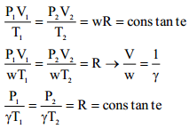

Para condições isotérmicas, ou seja, para uma mesma temperatura (T1=T2):



Para condições adiabáticas, ou seja, não ocorre troca de calor: 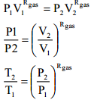

**Atmosfera padrão**

A atmosfera terrestre é constituída de uma mistura de gases com alta predominância de nitrogênio e oxigênio que formam o que denominados de ar. Nas condições próximas ao nível do mar tem-se: 79% de hidrogênio, 21% de oxigênio e demais gases em quantidade desprezível.

As condições físicas atmosféricas são variáveis em função da localização geográfica e do tempo. A pressão e a temperatura dependem da altura em relação ao nível do mar, além de apresentarem forte característica sazonal.

Para uniformizar os estudos que dependem das condições atmosféricas adota-se um valor-padrão para as condições normais e pressão e temperatura que se aproximam dos valores encontrados na atmosfera real e constituem a atmosfera-padrão. Os valores da atmosfera-padrão, no nível do mar (NM) são:

PNM = 760 mmHg = 102,325 KPa

TNM = 15°C = 288°C

ρ = 1,2232 kg/m3

γ = 11,99N/m3

μ = 1,777 x 10-5 N.s/m2

A temperatura do ar, na atmosfera, decresce com a altura. A relação entre a temperatura (T) em graus Kelvin (°K) e a altura (z) em metros é T(ºK) = 288 – 0,006507z

**Pressão**

A pressão, uma das grandezas mais importantes, é definida como a relação entre a força aplicada, perpendicularmente, sobre uma superfície e a área dessa superfície.

Uma força tangencial agindo sobre uma superfície provoca uma tensão tangencial τ na superfície. Portanto, uma força normal agindo sobre uma superfície também provoca tensão normal denominada pressão e indicada pela letra p.

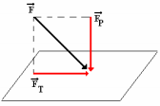

Para melhor entendermos o conceito consideremos: Um cilindro no vácuo cheio de fluido, fechado em uma extremidade e munido de um pistão em outra, mantendo o fluido confinado no cilindro.

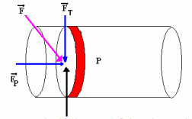

O fluido age sobre toda a face do pistão, a reação é distribuída ao longo da face, gerando uma tensão normal que é uma medida da pressão do fluido sobre o pistão. A pressão é uma grandeza escalar não tendo direção e sentido associados. A força que a pressão causa no pistão é sempre de compressão e perpendicular à área onde age. A força de pressão é calculada por:

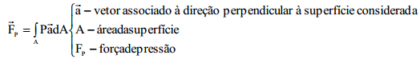

A unidade de pressão é definida pela relação entre as unidades de força e área e, no SI é dada por:

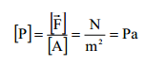

**Tensão Superficial e Capilaridade**

Tensão superficial é a propriedade de a camada superficial exercer tensão e é a força necessária para manter o comprimento unitário do filme em equilíbrio. Logo, sua unidade é formada pela relação entre força e comprimento.

A tensão superficial também é importante no fenômeno da capilaridade, no qual intervém em conjunto com a capacidade de molhamento e adesão do líquido. Em um líquido que molha a superfície, a adesão é maior que a coesão e a ação da tensão superficial faz aparecer uma força que eleva o nível do líquido nas imediações de uma parede vertical. Se o líquido não molha a superfície, a tensão superficial é preponderante e força o nível a abaixar junto à parede vertical. Em tubos verticais de pequeno diâmetro imersos em água a superfície assume forma esférica e é denominada menisco. Para a água a forma do menisco é côncava e a tensão superficial força o líquido a se elevar no tubo, já para o mercúrio, que não molha a parede, o líquido é forçado a descer e essa variação do nível é denominada depressão ou elevação capilar e este fenômeno é denominado de capilaridade. (ROMA, 2003)

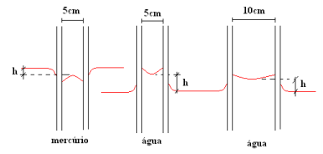

**Escoamento de um Fluido em um Tubo**

Existem várias camadas que se deslocam com velocidades diferentes, sendo a velocidade igual a zero junto à parede do tubo e máxima na parte central. Surgem, então, dois tipos de atrito:

1. Atrito externo: resistência ao deslizamento do fluido ao longo de superfícies sólidas;
2. Atrito interno ou viscosidade: resistência ao deslocamento mútuo das partículas do fluido

**Viscosidade ou Atrito Interno**

Durante o escoamento de um fluido observam-se um relativo movimento ente suas partículas, resultando um atrito entre as mesmas. Viscosidade ou Atrito Interno é a propriedade que determina o grau de resistência do fluido à força cisalhante, ou seja, resistir à deformação. Sejam duas placas largas e paralelas separadas por uma película de um fluido com espessura y.

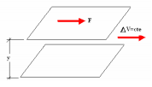

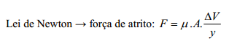

Onde: **F** é a força tangencial, **A** é a área, **y** é a espessura do fluido, **ΔV** é a velocidade e **μ** é o coeficiente de viscosidade dinâmica ou absoluta, característica de cada fluido. DEPENDE DA TEMPERATURA.

Mas a resistência à deformação, chamada de resistência viscosa, é dada por: 

**Viscosidade Específica**

É a relação entre a viscosidade do fluido e da água a 20°C e 1 atm.



**Viscosidade Cinética/Cinemática**

É a relação entre a viscosidade absoluta ou dinâmica e a massa específica do fluido:

. 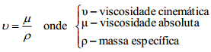

**Medidas de Viscosidade**

1. **Viscosímetro de Michael (cilindros concêntricos)**: mede a viscosidade absoluta ou dinâmica. Para os líquidos, quanto mais elevada for a temperatura, menor será a viscosidade e para os gases, temperaturas elevadas fornecem maiores valores para a viscosidade.

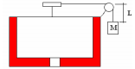

Viscosímetro de Michael

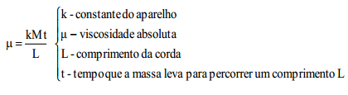

1. **Viscosímetro de Saybott:** mede a viscosidade cinemática

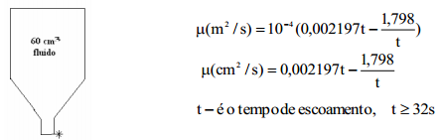

**Classificação de Fluidos – Newtonianos ou Não-Newtonianos**

Os fluidos que obedecem à equação de proporcionalidade (**Eq. 1, visto acima**), ou seja, ocorre uma relação linear entre o valor da tensão de cisalhamento aplicada e a velocidade de deformação resultante, quer dizer, o coeficiente de viscosidade dinâmica µ constante, são denominados **fluidos newtonianos**, incluindo-se a água, líquidos finos assemelhados e os gases de maneira geral. Os fluidos que não seguem esta equação de proporcionalidade são denominados **fluidos não-newtonianos** e são muito encontrados nos problemas reais de engenharia civil, como exemplos citam-se: lamas e lodos em geral. Neste tipo de fluido não ocorre uma relação linear entre o valor da tensão de cisalhamento aplicada e a velocidade de deformação angular (AZEVEDO NETTO, 2007). Encontram-se divididos em três tipos: (i) a viscosidade não varia com o estado de agitação, obedecem a uma lei semelhante e neste caso o coeficiente de viscosidade cinemática µ está elevado a uma potência; (ii) os tixotrópicos em que a viscosidade cai com o aumento da agitação. Quando em bombeamento podem ser tratados como fluidos newtonianos, ex: lodos adensados de estações de tratamento de esgoto, e (iii) os dilatantes, em que a viscosidade aumenta com o aumento da agitação. Ex: melado da cana de açúcar.

**Fluidos Perfeitos**

É definido como aquele fluido que em repouso goza da propriedade de isotropia, isto é, em torno de um ponto os esforços são iguais em todas as direções. São considerados fluidos sem viscosidade e incompressíveis, características essas que reforçam o conceito de fluido perfeito, no qual a densidade é uma constante e existe o estado isotrópico de tensões em condições de movimento. Na prática, o fluido perfeito não existe, ou seja, na natureza, sendo, portanto, uma abstração teórica, mas em um grande número de casos tal consideração torna-se prática quando, por exemplo, assumimos a água como fluido perfeito para efeito de cálculos expeditos.

**Unidade técnica de Massa**

Suponha que um corpo seja submetido a uma força de 1 kgf e adquira a aceleração de 1 m/s2, então, a sua massa é igual a 1 unidade neste sistema, ou seja, 1 Unidade Técnica de Massa (1 kgf = 1 (unidade de massa) x 1 m/s2).

No MKS, neste sistema a força é uma unidade derivada então a unidade Newton pode ser definida como a força atuante sobre uma massa de 1kg quando esta adquire uma aceleração de 1m/s2 (1(unidade de força) = 1kg X 1m/s2).

Comparando a unidade Newton com a UTM:

Dado 1 litro de água a 4ºC, para o sistema MKS este terá massa igual a 1kg e peso igual a 9,8N e para o sistema MKS\* terá massa igual a 1/9,8UTM e peso igual a 1kgf. 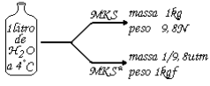

A massa de 1kg no MKS pesa 9,8N mas no MKS\* pesa 1kgf porque:

No MKS: o peso de 1kg = 1kg X 9,8m/s2 = 9,8N

No MKS\*: o peso de 1kgf = m X 9,8 m/s2 m = 1/9, 8utm.

**Conversão de Unidades**

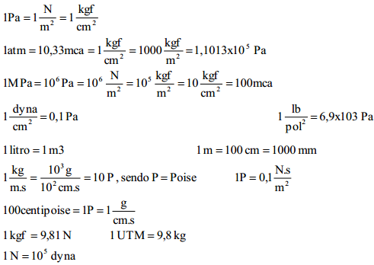

**BIBLIOGRAFIA**

**Wikipédia.** *Aerodinâmica.* [http://pt.wikipedia.org/wiki/Aerodin%C3%A2mica]. Acesso em 19/10/14.

**Algo Sobre.** *Aerodinâmica.* [https://www.algosobre.com.br/fisica/aerodinamica.html]. Acesso em 19/10/14.

**Wikipédia.** *Princípio de Bernoulli.* [http://pt.wikipedia.org/wiki/Princ%C3%ADpio\_de\_Bernoulli#mediaviewer/File:BernoullisLawDerivationDiagram.svg]. Acesso em 19/10/14.

**Universidade de Santa Cecília.** *Mecânica dos Fluidos.* [http://cursos.unisanta.br/mecanica/ciclo4/Mecanica\_dos\_Fluidos.pdf]. Acesso em 19/10/14.

**Universidade Federal de Juiz de Fora**. *Apostila de Mecânica de Fluidos.*

[http://www.ufjf.br/engsanitariaeambiental/files/2012/09/Apostila-de-Mec%C3%A2nica-dos-Fluidos.pdf]. Acesso em 19/10/14.